# **从《贪玩蓝月》谈起，用户画像到底有多重要？**

作者：[Young.](http://gad.qq.com/user/index?id=1149750)

链接：<http://gad.qq.com/article/detail/39082>

 1.用户画像的意义

之前提到过一个概念：电影为世界第七大艺术，而游戏是第九大艺术。在分析两者异同的时候有一个核心差异点：电影大体上是是被动去接受和获取信息，而游戏更多的是偏向于主动行为。

抛开繁琐且深奥的人类行为不谈（因为这甚至是一门高深的学科，会涉及到心理学、社会学、生物学等等），在这里单单摘出游戏里的玩家行为进行分析，在我看来大体可以拆分为两个大方向：

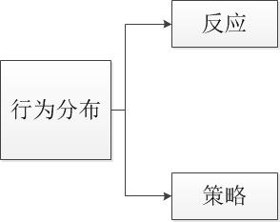

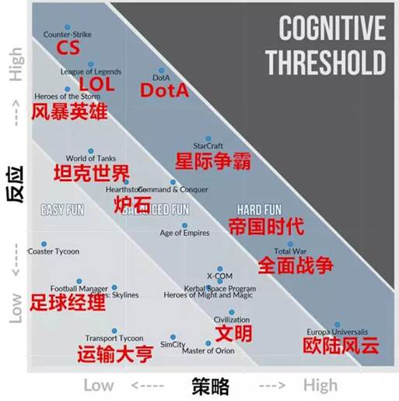

## 游戏阈值分布图

这张图由名为Quantic Foundry的海外数据分析机构得出，意在解释不同游戏对于玩家的认知需求的要求。对于著名dead game《DOTA2》的解释一语中的：too hard to be fun.而有没有游戏会出现在灰色的区域里？我相信肯定会有，然后这种游戏基本是没有受众的。

这两条轴从行为上把游戏的受众群体——也就是玩家拆分为两个大类，而这一次分歧在我看来是游戏核心的第一次同时也是最重要的差异点，同时也是今天文章的主要内容——这个游戏到底是要给谁玩。

这时候就得提到互联网行业最老生常谈的问题：你的核心目的到底是什么？而做游戏的核心目的——**为什么样的人提供什么样的服务。而用户画像，旨在寻找到受众。**

在任何产品从“0”到“1”的孵化过程中，建立核心目的就意味着对用进行一次有效的剖析。在进行画像的过程中我主张先提炼抽象的关键词，然后再根据这些关键词去代入实际的标签和划分方式去寻找现实里的对口用户。

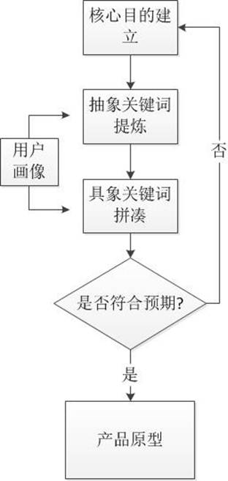

在我看来这才是市面上的**商业游戏与独立游戏的核心区别**。独立游戏核心目的更多是强调制作者的主观抒发而非商业盈利目的，讲求的就是一个“天马行空”，类似于围棋的“无理手”。比如《癌症如龙》制作者夫妇是为了缅怀癌症逝去的幼子、《JOURNEY》制作方Thatgamecompany的陈星汉希望摆脱当前主流的战斗游戏，用孤独的寻道之路来展现我们对陪伴的渴望从而唤醒爱。然后玩家获得了这种情感共鸣，就会为这种体验付费。

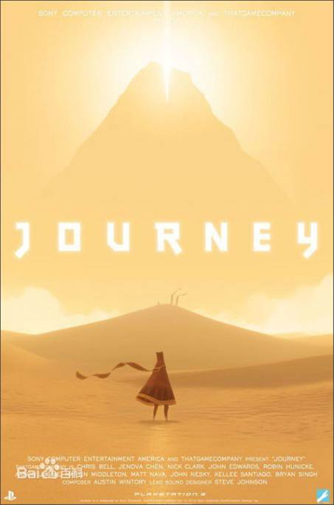

对比上述两款游戏，《贪玩蓝月》就属于非常典型的商业项目产品。而其引爆舆论、火爆票圈的营销手段之高可见一斑。在和一些业内人士在交流时也听闻他们也透露出一定的不解。那正好借此案例来分析在做商业项目的时候用户画像的实际应用。

# 2.复盘《贪玩蓝月》

《贪玩蓝月》是很多人都会觉得啼笑皆非、非常具有话题性的一款游戏，甚至在很多人看来都不能称之为一款游戏。让人留下印象的无非就是“大扎好，我系轱天乐，我四渣渣辉，探挽懒月，介四里没有挽过的船新版本，挤需体验三番钟，里造会干我一样，爱象节款游戏。”、“点一下，碗一年，装备不化一粪钱。”等等。







有人会笑说这类游戏能赚什么钱？这种游戏有人玩？那还真有人玩，也因为这一批传奇类游戏（端游、手游都有）搅和市场导致目前买量成本（购买一个用户所需的成本价格）居高不下。现在传奇类游戏买量成本早已破百了，而这种买量成本已经急剧压迫很多其他品类游戏的生存空间。商品的属性是一样的。在各大平台和渠道方那里买量，传奇类总是能掏更多的人民币去买下更好位置的广告位，自然到哪都是他的广告。

为何能够花下如此高昂的成本的情况下仍能持续看到广告？结果肯定是挣钱了的，商业项目不是做慈善。挣钱就意味着：ARPU>CPA,即人均用户付费要高于单用户买量的成本。如果没查过细致数据很多人可能会大跌眼镜：这种游戏ARPU有那么高？从哪能赚那么多钱? 不妨带着疑问从头复盘。做一次用户画像，看是哪一类群体被其吸引，使得这类产品得以存活于世。

**首先，如果你鄙视传奇类，那你已经不是他的目标用户。**

这一品类游戏不是给新玩家玩的，更多的是给曾经体验过传奇游戏的玩家用一种比较低廉、傻瓜式的方式获得二次体验，就是我们俗话说的“炒冷饭”。而营销的核心为什么会选择以《古惑仔》系列为首的港片明星，因为这两者有着一个很明显的交叉——在2000年初的同一时期火遍大江南北。这一次交叉就体现出营销甚至是项目本身所要提供的核心服务，只有两个字：**回忆。**

抽象的总结完后，把这些关键词细化到一些具象化的词语里。首先年龄段基本就锁定了没有90后及90以后的人，目标群体的年龄段应该是在2000年左右度过青春年华的人（因为追忆青春是人类永远最爱做的事儿），这**年龄段基本锁定在75和80后两个年龄段（特点1）**。

**性别？男性为主（特点2）**。因为很少有女性玩家去玩这一品类，要相信就算是以前砍过传奇的女人她们的生命周期到了这个节点基本是以孩子为生活重心。而且大部分女性不会以此作为回忆的主基调，女生的梦大部分是冒着粉色泡泡的，这一点可以参考目前爆火的乙女向游戏。

**游戏层面的素养以及鉴赏能力？较低（特点3）**。很简单，鉴赏能力正常基本不会玩。而且游戏相关的素养和知识水平基本是呈正比关系，因为越聪明的人越能把这些文化创意类产品与艺术挂钩。当然这也是游戏被称为第九大艺术的原因。而且这和城市有着一定关系，因为现代社会是脑力密集型产业为主，一线大城市知识水平高的人的占比基本高于其他城市。所以城市在此也能锁定：**三线及以下城市为重点照顾对象（特点4）**。

**付费能力？（特点5）**一开始肯定是没有什么太好的预期的，只能说越高越好。从结果论来说，无疑是非常成功的。而且付费的预期和广告投放的成本规划是有一定关系的。

**闲暇时间？较多（特点6）**。因为有闲暇时间同时还呆在电脑旁边的人才会无聊点击渠道广告进入页游。随口举例：70后的一位到处跑的企业家会有时间这样玩儿？基本没有。所以需要用户有一定的空余时间守着电脑，并且脑海里追忆青春。

# 美国政治家、科学家富兰克林有一句名言：“很多人25岁就死了，直到75岁才埋进土里。”这里其实已经得到了充分体现，很多人25岁之后的岁月其实就是拿来缅怀25岁的青春。伟大的毛主席在1926年离开故乡韶山前往广州的时候写出著名的词——《沁园春·长沙》里也有这么一句：“忆往昔峥嵘岁月稠”。

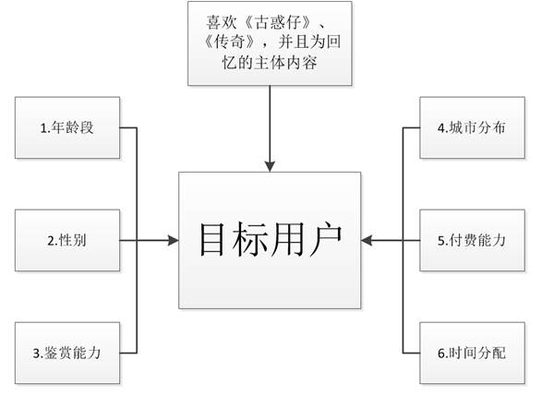

## 用户画像图

所以到这里其实已经建立了一个非常清晰的核心目的：《传奇类》游戏希望给有余钱、中年无聊希望追忆青春、鉴赏水平低下、三四线城市、看过《古惑仔》以及《传奇》的男性私营业主或者比较闲的公务员创造一个回忆的想象空间，并依此赚钱。

## 这时候我们脑海里虚构两个人物：

A：40岁男性，大专学历、四线城市私营业主，孩子寄读在高中，每天回家面对已经见了二十年的面孔（老婆）、二十多岁的时候眼热于那些土豪花了几十万上百万攻下沙巴克自己只能扣扣索索的挤出网费陪着赚吆喝并且看港片；

B：25岁男青年，本科学历大学生、毕业前玩玩盗版毕业后有了付费能力热爱STEAM购买游戏，同时喜欢主机（XBOX、PS、NS任选其一）、平日里最爱高呼XX大法好、XX天下第一、玩当下热门网游。

**注：**这两个人物特点鲜明，在该年龄层面具有一定典型性。但举例中数量过小在样本采集的过程中不具有过硬的说明性，只是借此说明问题。

这个时候公司成立新项目，由你来领头。作为商品肯定是是以盈利为第一目的。我们这个时候暂且举例3个项目类型（可自行横、纵向扩充）：

|  |  |  |  |  |  |
| --- | --- | --- | --- | --- | --- |
| 编号 | 项目类型 | 开发难度 | 行为偏向 | 玩家难度 | 特点1 |
| 1 | MOBA竞技手游 | 较高 | 主操作，辅策略 | 较高 |  |
| 2 | 主机3A动作单机 | 非常高 | 主操作 | 较高 |  |
| 3 | 页游传奇 | 较低 | 无 | 较低 |  |
| 4 | 待补充 |  |  |  |  |
| 5 | 待补充 |  |  |  |  |
| 6 | 待补充 |  |  |  |  |
| 7 | 待补充 |  |  |  |  |

如果去做一款:

1.MOBA手游，B君基于社交可能会玩，A君基本不可能。除非他儿子老婆兄弟姐妹都在玩，他不得不跟上这个社交潮。至于付费，ARPU在MOBA里上限一般都不太高。

2.3A大作，首先要对自我进行画像——开不开发得出来就是个问题，国产游戏里某《幻》什么的就证明了这个道理。暂且兹好比做了出来，A君肯定不会玩。你去给他安利，他会回你一句：什么东西？有毛病吧你？B君肯定会玩，爱国情怀加身同时是自己喜欢的品类。但是最多就是一个买断费用300块。

如果做了3.页游传奇，B君肯定心里想的是什么垃圾玩意儿，就这，就这能称为游戏？A君很开心，以前二十来岁的时候和兄弟们一起看港片打游戏很开心，然后老大哥花了一百万带我们屠城，很想缅怀一下。于是我自己充个几千块钱去玩玩。

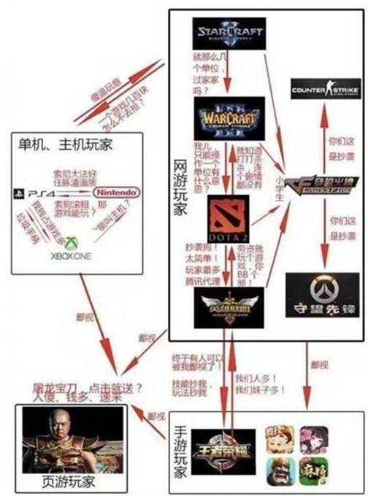

### 附上游戏圈鄙视链图

所以为什么选择传奇这个IP，为什么选择《古惑仔》为首的港片演员（多家页游渠道平台一起联合邀请明星分摊成本的模式此处不多赘述），甚至到现在宋小宝也来给传奇类站台？这群中年人看综艺娱乐他大概率会去听苗阜王声、郭德纲于谦的相声？还是翻墙去看诸如CHRIS ROCK、KEVIN HART之类的尼哥脱口秀？基本上宋小宝就是他能接触最多的对象。所以选择孙红雷、刘烨、张卫健、林子聪、钴天乐、、陈小春、渣渣辉等港星都是取决于这个原因。



说到此处，我非常佩服这一系列的运作，说得高远一些甚至可以拿去各大商学院当做成功的游戏业界运作商业案例。从用户画像、核心目的建立、运营方案都可以说是切中了要点及核心。你要问我这种游戏还能持续吗？我认为并不能。因为伴随着人均知识水平、鉴赏能力的提高，在整个环境下劣币会被良币驱逐。预估5年左右，这一类传奇就见不到影子了。这一系列的产品其实从侧面证明现在中老年段的国人的精神娱乐生活是比较匮乏的。同时消费市场上的主体会随时间转变的，比如我们这帮90后老去了会用这种东西追忆往昔？大概率会是MOBA、任天堂、马里奥、育碧、绿帽林克、玻璃渣等一系列IP吧。

我本人十分肯定并且赞扬这种商业模式的建立，也借用《贪玩蓝月》来体现用户画像对于开发者而言是有多重要。中国人做商业化、下沉的能力实在是太棒了。上升去做艺术、做3A在第一阶段肯定是心有余而力不足（90年代单机为什么以回合制为主？在我看来是因为在那个阶段要做即时战斗对于程序而言是个很大的挑战。但是《流星蝴蝶剑》在我心中的重要程度远远大过《仙剑》等游戏），然后转而去在商业维度、技术难度以及玩法内核里**下沉。**

大家都有惰性，赚到了钱就懒得再上升了。如果下里巴人花费更少的功夫、赚到的更多的票子，那就没有太多人还有那个心气去研究阳春白雪一类的事物。

当然国外很多大型工作室从今年微交易、成本上升等问题已经反应出3A产品现在已经有些吃力不讨好的论调，甚至是所有3A以后都会附带微交易以保证回本而非营收。不过商业其实在某种程度上是可以和艺术性、游戏性兼容并包的，这是后话。

# 3.个人主观总结

《贪玩蓝月》算不算一款游戏？客观来说肯定算，因为它让玩家得到了足够的体验。我在之前写的文章里有写到过游戏行业就是服务行业，为受众的体验进行服务，然后再依此兑换出价值。做游戏是做商品的子类，赚钱吃饭才是第一要务。没吃到饭空谈梦想的，坟头草不知道高到哪去了。而写出包罗万象、对后世尤其是经济领域有着极大影响的《国富论》的作者亚当.斯密在后来又写了一本书，叫做《道德情操论》。

但是你说它需要反应、有策略深度，还是足够动人？可以说是要啥没啥。所以我认为商业运作是足够好，但是游戏性.....

从《贪玩蓝月》谈起，用户画像到底有多重要？从《贪玩蓝月》谈起，用户画像到底有多重要？

从一个游戏行业从业者的角度来看，这种产品会随着整个行业刮骨疗伤的过程会逐渐被淘汰掉，但是它的出现也有着一定的必然性。正所谓“盛世古董，败世黄金”，文化、娱乐产业的茁壮成长要依托于国家、社会的整体经济和发展。

而我国的游戏产业崛起得太快，尤其是伴随着智能移动设备的崛起，我国手游领域从小孩子一下子过度到了巨人阶段。但是我相信这个行业会变得越来越健全，影响会越来越健康，然后得到整个社会的认可。游戏伴随着人类世界的长足演化也会体现出第九大艺术、甚至是终极的艺术形式的特点。



在餐饮业里有人选择做麦当劳，铺量、薄利多销。有人做米其林三星，高质量用户提取高上限ARPU。如果是我自己会想做什么样的吃食呢？我始终坚持着这个想法：要做人人都能吃吃的米其林三星。当然这种米其林三星不是那种非常讲求稀有的食材的高端玩法，因为不现实；更多的应该是用平易近人的食材诸如土豆、番茄、大白菜、五花肉等，用以更加精妙和便于普及的方式走进千家万户。就像是导演克里斯托弗.诺兰的电影，在具有具有极高商业效应的同时对艺术性和人性的探讨是其一直没有放下的。

借用一段电影台词终结此文：

# “我是想站着，还把钱挣了。”

# ——《让子弹飞》

**2018.01.15**